Selena nurmanina a

21083010076

Sistem Operasi B

# Array Indirect Declaration

Script:

Dengan menetapkan nilai dalam indeks 0 hingga 4 dari array distroLinuxDesktop, dengan masing-masing nilainya adalah BlankOn, Ubuntu, Debian, ArchLinux, dan LinuxMint. Kemudian menetapkan nilai dalam indeks 0 hingga 2 dari array distroLinuxServer, dengan masing-masing nilainya adalah UbuntuServer, CentOs, dan FedoraServer. Disusul dengan mencetak seluruh elemen pada masing-masing array menggunakan command echo.

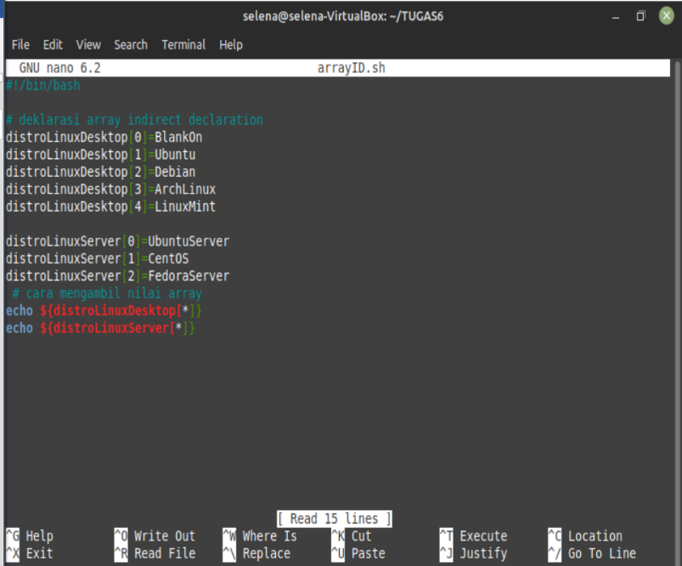

Hasil:

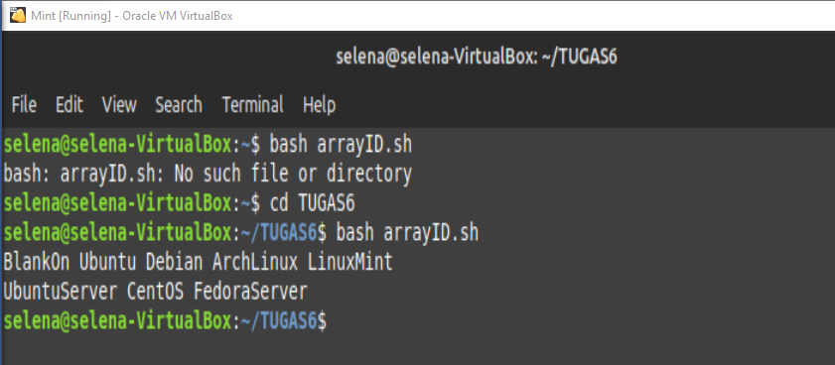

# Array Explicit Declaration

Script:

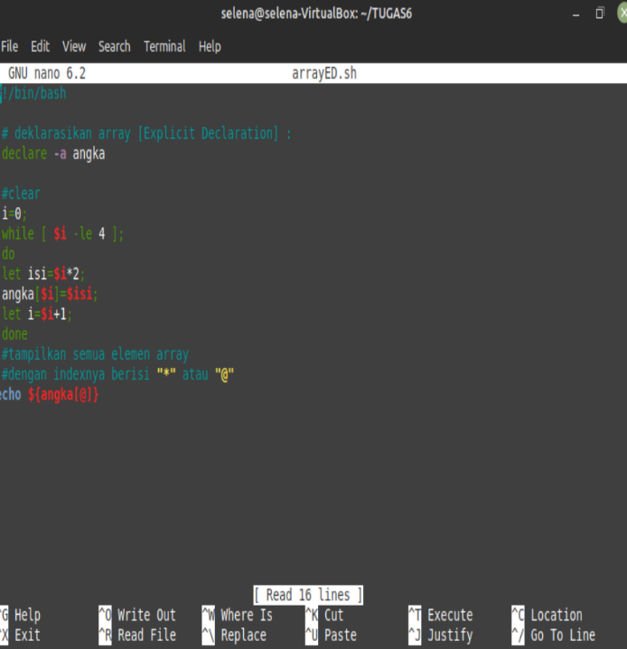Dengan mendeklarasikan array angka kemudian menetapkan nilainya menggunakan while loop. Pertama definisikan variabel i=0 untuk menyimpan angka. Jika nilai i ≤ 4, maka akan dijalankan i x 2 dan disimpan pada variabel isi. Kemudian nilai pada variabel isi akan ditetapkan sebagai nilai pada indeks i di array angka. Lalu nilai pada variabel i akan bertambah 1 dan program akan terus dijalankan hingga nilai i tidak memenuhi syarat pada while loop. Cetak semua elemen pada array angka.

Hasil:

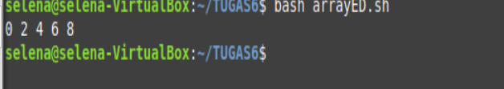

# Array Compound Assignment

Script:

Mendeklarasikan array dengan sekelompok nilai. Dengan menetapkan sekelompok nilai untuk array distroLinuxDesktop, dengan masing-masing nilainya adalah BlankOn, Ubuntu, Debian, ArchLinux, dan LinuxMint. Kemudian menetapkan sekelompok nilai untuk array distroLinuxServer, dengan masing-masing nilainya adalah UbuntuServer, CentOs, dan FedoraServer. Disusul dengan mencetak seluruh elemen pada masing-masing array menggunakan command echo.

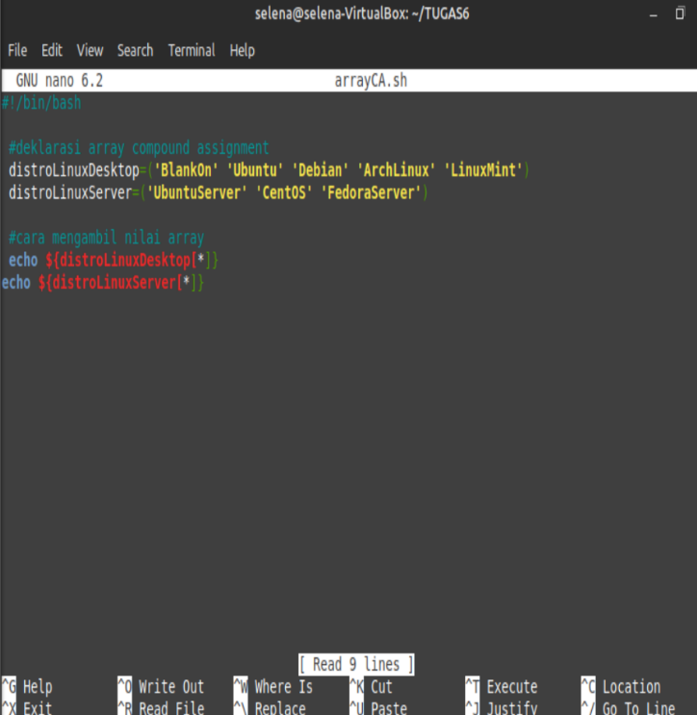

Hasil:

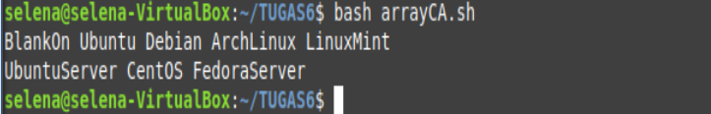

# Array Multi Dimensi

Script:

Deklarasi array2dimensi dengan pemisah kolom adalah karakter spasi. Sedangkan untuk pemisah baris menggunakan “tr :”.

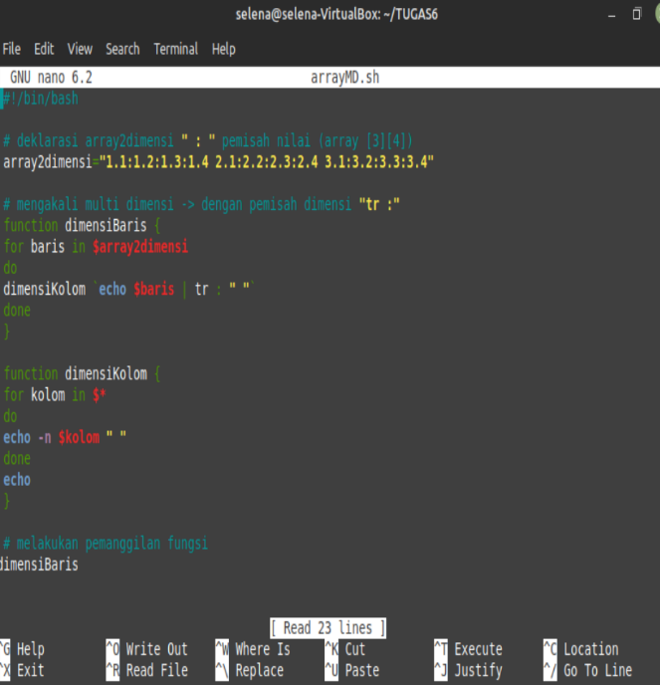

Hasil:

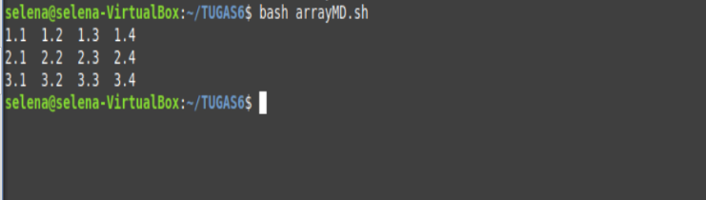

# Tugas 6

Buatlah program array yang dapat menghitung nilai IPK mahasiswa yang menerapkan beberapa konsep pemrograman bash seperti diatas dengan ketentuan sbb!

o user input data arrayIPSMahasiswa[index]

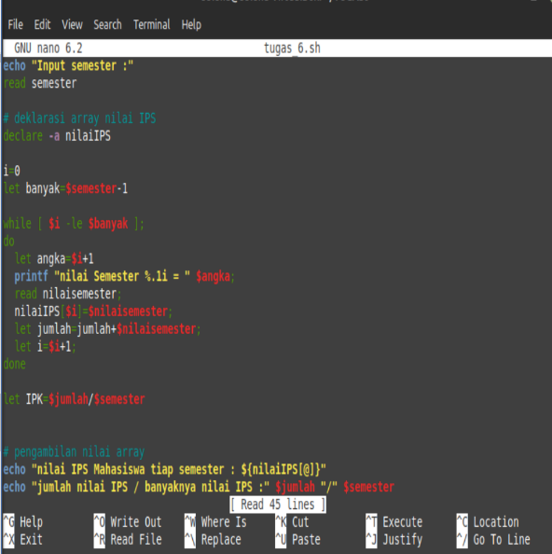o IPK = (jumlah nilai IPS) / (jumlah data IPS)

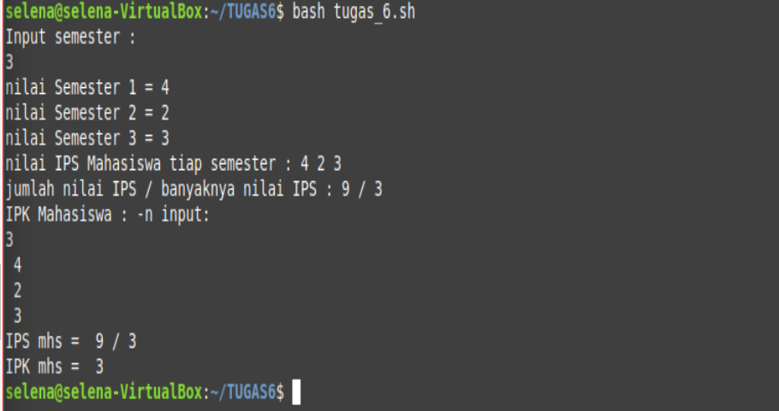hasil